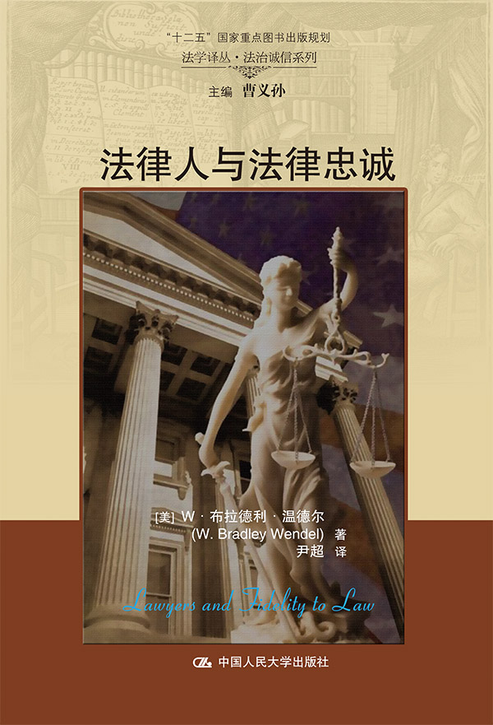
书名：法律人与法律忠诚（法学译丛·法治诚信系列；“十二五”国家重点图书出版规划）
书号： 978-7-300-18790-7
著者：[美]W·布拉德利·温德尔
责任编辑：班晓琼
页数：266
装祯：平装
出版时间：
定价：49.00元
出版社：中国人民大学出版社

- 本书卖点

1.本书系“十二五”国家重点图书出版规划图书，具有权威性。
2.本书入选国家社会科学基金重大项目：我国社会诚信制度体系建设研究。
3.本书中，温德尔提出了一种基于法律政治价值的伦理来作为集体的成就，用以解决难以对付的各种冲突，并允许有各种不同政见的人生活在一个和平稳定的社会环境中。律师必须是忠诚的和能干的客户代表，但温德尔认为这些义务必须一直在法律的范围内行使，法律构建了他们自己的角色，并对其客户赋予权利和义务。当律师把这种法律视为一种不方便的障碍时，或者当他们为了帮助其客户去做法律上不应该做的事情而把法律扭曲或歪曲时，律师的行为表现得很不道德。律师和对法律的忠诚向律师和他们的评论家发起了挑战：让他们重新考虑伦理道德表现的性质和价值。

◆ 读者定位
大专院校法学研究人员
法律职业从业人员
所有关心国家法治、诚信建设的人员
- 作者简介

著者简介
W•布拉德利•温德尔（W. Bradley Wendel），美国杜克大学法律博士（JD），美国哥伦比亚大学法学博士（JSD），现任美国康奈尔大学法学院教授。主要研究方向为法律伦理的道德和政治哲学应用。著有《职业责任：实例解析》、《法律人与法律忠诚》、《道德与法律人：导论》等；主编《侵权法：案例与材料》、《律师法律与道德规范》、《法律伦理：职业伦理与个人诚信》、《律师管理法：国家法律、标准与法规》等。

译者简介：
尹超，男，山东临朐人。中国政法大学法学博士、北京师范大学教育学博士后，现任职于中国政法大学法学教育研究与评估中心。主要研究方向为法学理论、法学教育、比较法等。

◆内容简介

在法律伦理范围内的标准论调试图说明，为什么作为一名律师做某事是允许的，而作为一个普通人这样做就是错误的。但是按照大多数评论家的观点，这些论点未能把错误的东西转变成正确的东西。甚至许多律师认为法律伦理是有缺陷的，因为它并不能准确地描述他们工作中诸多的道德价值。在《法律人与法律忠诚》一书中，布拉德利•温德尔（Bradley Wendel）介绍了一种对法律伦理的全新概念，而这种概念是律师同样也是评论家非常关注的一个新概念。
温德尔提出了一种基于法律政治价值的伦理来作为集体的成就，用以解决难以对付的各种冲突，并允许有各种不同政见的人生活在一个和平稳定的社会环境中。律师必须是忠诚的和能干的客户代表，但温德尔认为这些义务必须一直在法律的范围内行使，法律构建了他们自己的角色，并对其客户赋予权利和义务。当律师把这种法律视为一种不方便的障碍时，或者当他们为了帮助其客户去做法律上不应该做的事情而把法律扭曲或歪曲时，律师的行为表现得很不道德。律师和对法律的忠诚向律师和他们的评论家发起了挑战：让他们重新考虑伦理道德表现的性质和价值。

◆ 简要目录

目 录

导 言 1
第一章 标准概念:支持和反对 15
第一节 简介:法律、道德、伦理和法律伦理 15
第二节 普通道德与职业道德 18
第三节 标准概念 25
第四节 标准概念的传统理由和道德批评 27
第五节 西蒙对标准概念的法学家批判 37
第二章 从党派性到法律权利:把法律还给律师 41
第一节 律师作为代理人 41
第二节 法律伦理作为解释 55
第三章 从中立到公共理性:道德冲突与法律 71
第一节 合法性与合理性 71
第二节 政治环境 74
第三节 道德理由与法律义务 86
第四章 法律权利与实践中的公共理性 100
第一节 不服从和废弃 101
第二节 基于道德的客户咨询 111
第三节 道德驱使的客户选择 117
第五章 从非问责制到悲剧:其余的道德要求 128
第一节 清白的理想 128
第二节 协调角色和个人的要求 131
第三节 脏手问题 138
第六章 法律伦理作为工艺 144
第一节 酷刑备忘录的情况 145
第二节 解释性判断 151
第三节 律师法理学 158
第四节 一些法律解释的难题 163
结 语 170
注 释 173
参考书目 237
索 引 257

◆ 上架建议
法律 法治 诚信读物

◆ 书摘

序言
博士的翻译的《法律人与法律忠诚》在中国出版我感到很高兴。
我希望在这篇序言中为本书提供一些背景知识。我最熟悉英国普通法同根同源的国家在哲学法律伦理方面的讨论，这些国家包括美国、加拿大、英国、澳大利亚和新西兰等。也许并非巧合，这些国家有着类似的政治自由主义、个人自治和法治的道德传统，这些传统源于像康德、洛克、卢梭、孟德斯鸠以及穆勒这样的思想家。我的这本书大量根据霍布斯的社会契约理论，以及强调善的概念多元化的现代政治哲学家，比如艾赛亚•柏林（Isaiah Berlin）的理论，还有约翰•罗尔斯（John Rawls）的后期著作。在法律伦理方面，本书采用背离传统的观点，以个人自治和权利为基础，把权利作为反对政府权力的一个必要保障。在尊重所有公民固有尊严和平等的基础上，其论点试图将律师对法律忠诚的义务建立在集体自治的基础上。
简言之，本书在定位上是很西方的。有些尴尬地说，我对儒家的伦理传统了解不够，它把社会而不是个体作为基本的分析单位，这显然超出了简单的差别。个人尊严取决于个人在社会扮演的角色，而不是取决于个人先于并独立于社会的一些形而上学的属性。一些与我意气相投的西方哲学家，包括阿拉斯代尔•麦金泰尔（Alasdair MacIntyre）和查尔斯•泰勒（Charles Taylor），同样地质疑个人对社会的优先权。由于自由主义在美国学术政治哲学的统治地位，及其对法律伦理文学的主导地位，我打算给予法律忠诚的义务一个自由的辩论。鉴于此，本书的哲学支持主要来自像罗尔斯（Rawls）、约瑟夫•拉兹（Joseph Raz）和杰里米•沃尔德伦（Jeremy Waldron）等政治自由主义者。我猜想，以社群主义的理由捍卫对法律的忠诚，可能是一个更简单的任务，但这样做需要对法律的合法性和权威性采用非常不同的解释。
也许，中国的读者最终会与我的观点达成一致，认为律师应当为客户提供忠诚而称职的服务，但这总要根据由善意解释制定法而产生的权利和义务。中国的律师以一个更少的个人主义和怀疑政府权力的伦理概念开始，可能通过一条不同的路径达到了目的地。虽然我不认为书中的论点仅限于西方国家自由主义的普通法律师，但为使其适合一个迥然不同的法律制度，对本书观点的修正无疑是必要的，因为这个法律制度预设了一个独特的道德基础。我期待看到中国的哲学家和律师对《法律人与法律忠诚》一书提出批评指正。

W•布拉德利•温德尔(W. Bradley Wendel)

推荐语
《法律人与法律忠诚》一书就法律伦理向读者展现了一个强有力的陈述。我相信，书中的内容在未来几年中将占据法律伦理领域的重要地位。关于法律伦理，有的人认为法律伦理完全是与普通伦理相隔绝的，还有的人则认为法律伦理是直接对普通伦理起作用的。通过超越这两种人之间所熟悉的辩论，温德尔对这个主题开辟了一个全新的窗口。这是一本雄心勃勃而且杰出的著作。
——丹尼尔•马可维兹（Daniel Markovits），耶鲁法学院（Yale Law School）

《法律人与法律忠诚》是一部很好的著作，对法律伦理作出了重要且富有原创性的贡献。温德尔用一个更吸引人的替代物来取代法律伦理标准概念的每一个因素。他的写作是清晰而富有活力的，并且论证非常充分。

——亚瑟•伊萨克•阿普尔鲍姆（Arthur I. Applbaum），哈佛大学（Harvard University）

